台南市東區博愛國民小學辦理102學年度
健康促進學校計畫活動成果
活動名稱 | 台南市102學年度健康促進學校計畫活動～「安全急救」議題
活動時間 | 103年2月25日上午8時～8時40分
活動地點 | 各班教室及操場
活動方式 | 宣導及有獎徵答
參加人數 | 師生約380人
成效及  特色說明 | 結合防災教育訓練，向孩子指導發生傷病事故時的緊急處理過程，學生實際演練並由校護說明，還有滅火器的使用示範過程，生活化且實用。
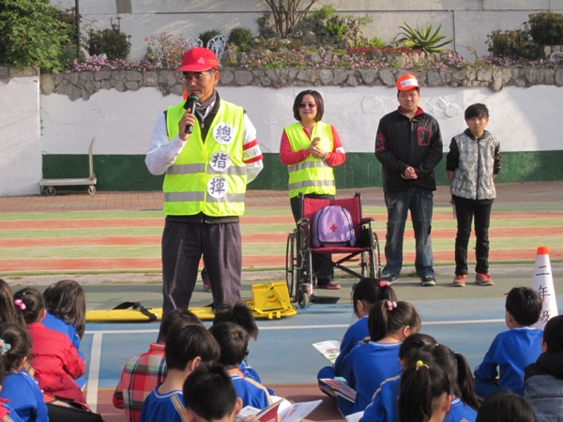 |  | 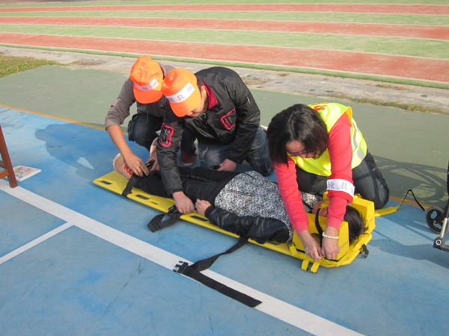
校長擔任救護站的指揮官 |  | 校護與學生實地演練
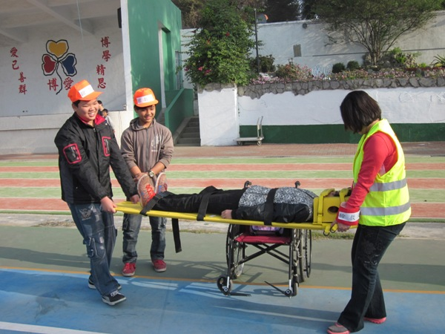 |  | 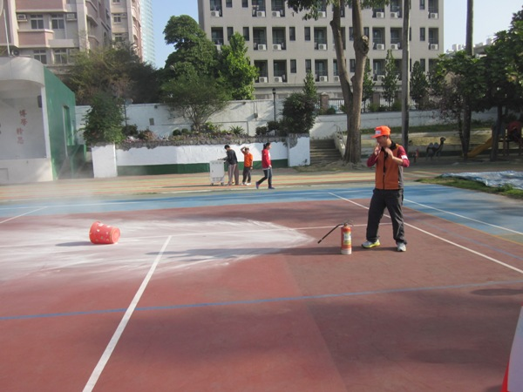
緊急救護過程 |  | 滅火器的使用說明

